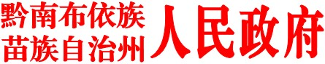

黔南府函〔2017〕19号

黔南州人民政府关于
黔南州“十三五”旅游业发展规划的批复

州发展改革委、州旅发委：
报来《关于审定黔南州“十三五”旅游业发展规划的请示》（黔南发改呈〔2016〕100号）收悉。经研究，现批复如下：
一、原则同意规划。请按照《黔南州旅游工作专题会议纪要》（黔南府专议〔2016〕67号）要求，认真核对规划文本内容后印发实施。
二、在实施规划中，要认真贯彻党的十八大和十八届三中、四中、五中全会精神，以邓小平理论、“三个代表”重要思想、科学发展观为指导，深入贯彻习近平总书记系列重要讲话精神，按照国家对旅游业发展的战略部署，围绕贵州省“多彩贵州﹒山地公园”的旅游发展定位，贯彻“坚持发展全域旅游、发动全民参与”的发展山地旅游的基本方针，以黔南旅游“123”体系发展格局为基础，以切实可行的措施实现发展目标，促进黔南旅游在“十三五”时期走上新台阶。
三、请你们抓紧建立规划实施的监督检查和评估机制，定期组织对规划实施情况进行检查和评估，针对规划实施中出现的问题及时研究提出对策措施。对经评估或者因其他原因需对规划进行修订的，按程序进行调整和修订。

黔南州人民政府
2017年2月16日

